**오픈 소스 전문 프로젝트**

**Report #02-1 모바일 센서를 이용한 서비스**

|  |  |
| --- | --- |
| **학과** | **컴퓨터공학과** |
| **학번** | **2018037002 손지현**  **2018037004 이진희**  **2018037025 이도희**  **2018037026 윤소영**  **2018037054 신지애** |
| **교수님** | **박수창 교수님** |
| **제출일** | **2020/04/14** |



**목 차**

1. **모바일 센싱을 이용한 서비스**
2. **System Architecture**
3. **Operation Steps**

**1. 모바일 센싱을 이용한 서비스**

**<서비스 설명>**

**근접센서에 손을 세 번 가까이 가져다 대면 GPS센서를 통해 얻은 이동 경로 및 위치를 SQLite를 사용해 저장하고, 5번 연속으로 화면을 터치하면 가까운 파출소/경찰서/저장해 둔 연락처로 위치전송을 하는 서비스(어플리케이션).**

**<상세 설명>**

**근접센서와 GPS센서를 사용한다. 스마트폰의 근접센서에 손이나 얼굴 등을 가까이 3번 대면 GPS를 통해 불러온 이동 경로 및 위치가 저장된다(위치가 연속적으로 저장됨). 그 후 화면을 연속 다섯번 터치하면 가까운 경찰로 저장정보를 전송한다. 다른 사람의 연락처를 미리 등록해두면 전송 시에 그 연락처로도 저장해둔 위치정보가 전송된다.**

|  |  |
| --- | --- |
|  |  |
| 근접센서에 3번 손을 가까이 댄다(저장) | 5번 연속으로 터치하면 전송이 된다 |

* + 1. **센서**

**-GPS 센서**

**위성위치 확인 시스템을 통해 물체 의 시간 및 위치 정보 획득이 가능하다. 한 센서 지구 주위 다수의 GPS 위성 간의 시간차를 계산해서 현재의 위치를 식별한다. GPS로만 현재 위치를 측정할 경우 5m~30m의 오차가 나기 때문에 wi-fi 신호를 통해 값을 보정해 주면 좀 더 정확한 값을 얻을 수 있다.**

**-근접 센서**

**근접 센서는  물리적 접촉 없이 주변 물체의 존재를 감지할 수 있는 센서이다. 여러 방식이 있는데 자기 근접 방식, 광학 근접 방식, 초음파 근접 방식, 유도성 근접 방식이 있다. 광학 근접 방식은 주로 스마트폰에서 사용하는 방식으로 광원에서 방출된 빛이 가까운 물체에 반사되어 나오면 그것을 인식하여 거리를 측정하는 방식이다. 스마트폰에 부착된 센서는 보통 5cm이내의 아주 가까운 거리만을 측정하므로 통화시에 스마트폰을 얼굴에 가져다 대거나 휴대폰을 뒤집었을 때 가까운 거리에 물체가 있는지를 확인하고 화면을 끄는 간단한 기능에 주로 사용된다. 자기근접방식은 유도되는 전류가 있는지를 통해 가까이에 물체가 있는지 판단하고, 초음파근접방식은 고주파의 음파를 주기적으로 내 반사된 음파를 감지해 거리를 측정한다. 또 유도성근접방식은 코일을 이용해 금속물체에 접근 시 진동 크기가 감소하는 것을 인지해 물체가 있는지를 판단한다.**

* + 1. **시나리오 정리**

**- 앱 실행 및 목적지 설정**

**자주 찾는 목적지/연락처 즐겨찾기 지정**

**- 사용자가 근접센서를 사용하여 위치정보 저장**

**1. 근접센서를 이용하여 실행시작(근접센서에 2번 손을 댄다)**

**2. GPS로 위치정보 받아오기**

**3. firebase로 정보 저장**

**- 사용자가 화면을 터치하여 위치정보 전송 (위험한 경우)**

**1. 터치인식 (화면을 3번 터치한다)**

**2. 위치정보를 주소로 변경**

**3. 정보전송**

**메시지나 앱 푸시 알림으로 현재 위치 및 지속적인 위치를 표시하는**

**지도링크를 전송**

**- 귀가 메시지 전송 (안전하게 목적지에 도착했을 경우)**

**1. 목적지로 설정한 지역에서 버튼 누르기**

**2. 정보전송**

**2. System Architecture**

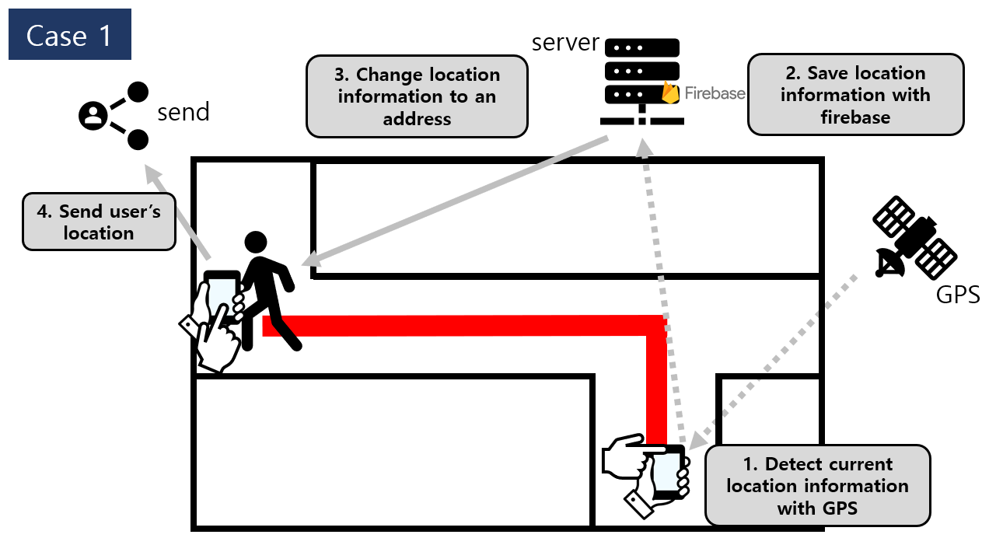

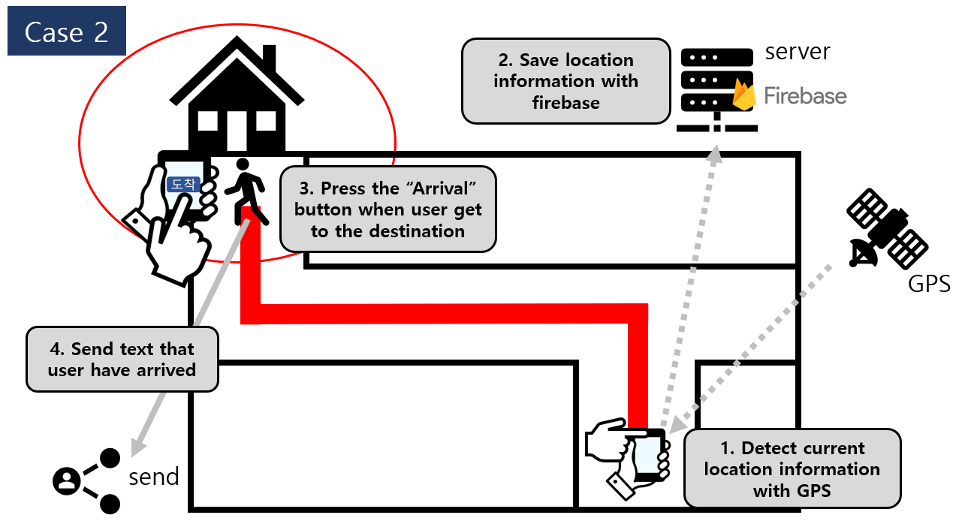

**3. Operation steps**

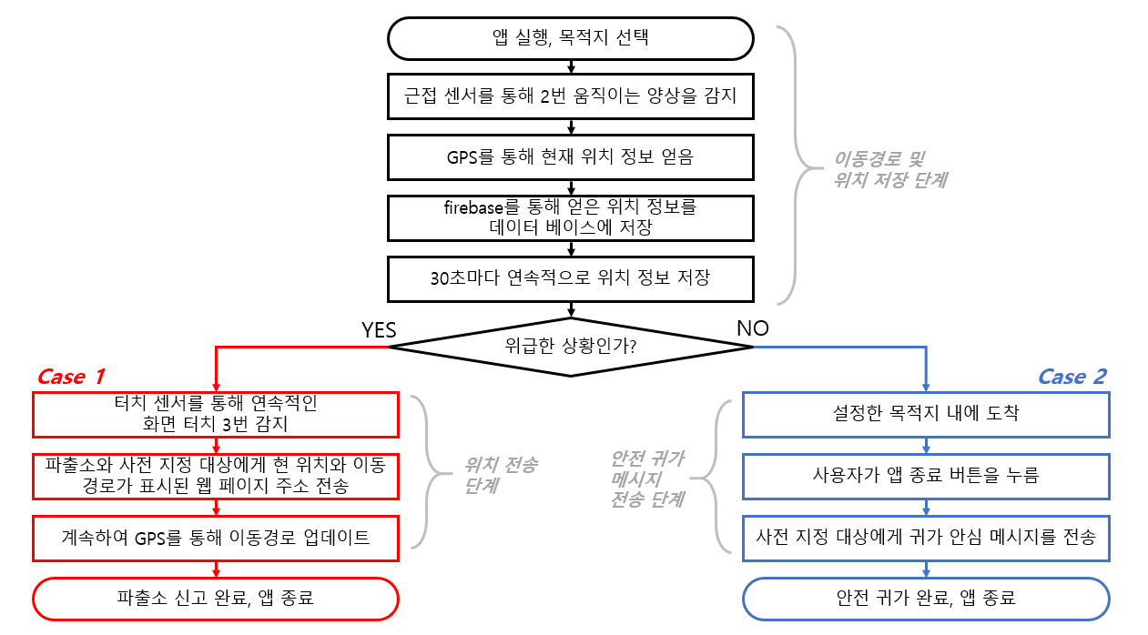

**(초기 실행 시)**

* **위치 서비스가 활성화 되어있어야 실행 가능 하므로 설정창을 띄워 사용자가 활성화할 수 있도록 한다.**
* **위치 퍼미션이 허용 안되어 있는 경우 사용자가 허용할 수 있도록 한다.**
* **위급 시 위치를 전송할 상대를 지정하도록 한다.**

**Case 1:**

**1. 앱 실행 & 목적지 선택**

**2. 근접센서가 멀어졌다가 가까워지는 양상을 연속적으로 2번 감지함.**

**3. GPS를 통해 사용자의 현재 위치 정보를 얻음.**

**4. 얻어낸 위치 정보를 firebase를 사용해 데이터 베이스에 저장함.**

**5. 30초마다 연속적으로 위치 정보를 저장함.**

***(2~5: 이동경로 및 위치 저장 단계)***

**6. 서비스 실행 중 터치센서가 연속적인 화면 터치를 3번 감지함.**

**7. 파출소와 사전 지정 대상에게 사용자 현 위치와 이동경로가 표시된 웹 페이지 주소를 전송한다.**

***(6~7: 위치 전송 단계)***

**8. 계속해서 GPS를 통해 사용자의 위치 정보를 10초마다 저장하고 이동경로를 업데이트 함.**

**Case 2:**

**1. 앱 실행 & 목적지 선택**

**2. 근접센서가 멀어졌다가 가까워지는 양상을 연속적으로 2번 감지함.**

**3. GPS를 통해 사용자의 현재 위치 정보를 얻음.**

**4. 얻어낸 위치 정보를 firebase를 사용해 데이터 베이스에 저장함.**

**5. 30초마다 연속적으로 위치 정보를 저장함.**

***(2~5: 이동경로 및 위치 저장 단계)***

**6. GPS를 통해 얻은 사용자의 현 위치가 앱 실행 시 설정한 목적지 내에 있으며 사용자가 앱 종료 버튼을 눌렀을 시 사전 지정 대상에게 안전 귀가 메시지를 전송함.**

***(6: 안전 귀가 메시지 전송 단계)***